Volcados con SQOOP
- APARTADO A
  - En la carpeta del usuario maria_dev en HDFS crea una subcarpeta llamada Sqoop donde guardaremos los archivos de esta práctica.
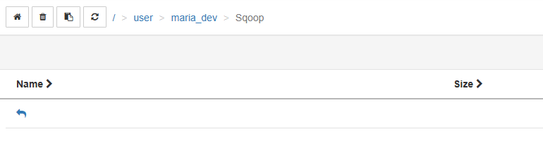
  - Importa con Sqoop las tres tablas que creamos en MySQL en la práctica anterior.
Tabla “emp”
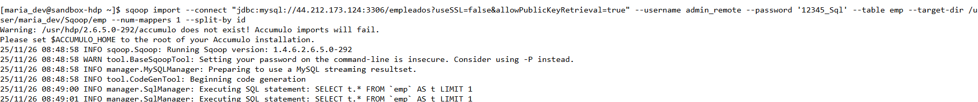
Tabla “dept”
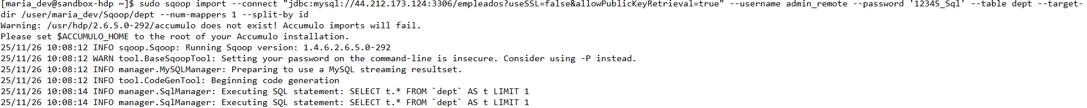
Tabla “salgrade”
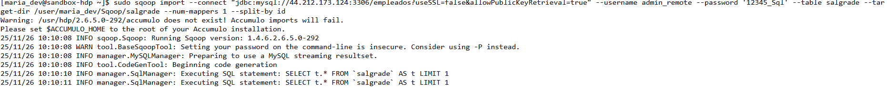
  - Importa, dejándola en un solo archivo, todos los datos de los empleados adjuntándoles a cada uno toda la información de su departamento.
Utilizamos la siguiente query:
SELECT emp.*, dept.dname, dept.loc FROM emp
LEFT JOIN dept ON emp.deptno = dept.deptno
WHERE $CONDITIONS
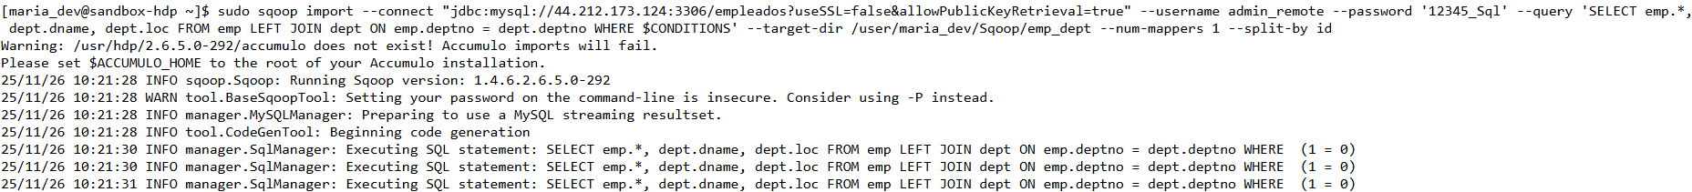
  - Muestra en HDFS la ubicación y contenido de los ficheros resultantes.
Ubicación
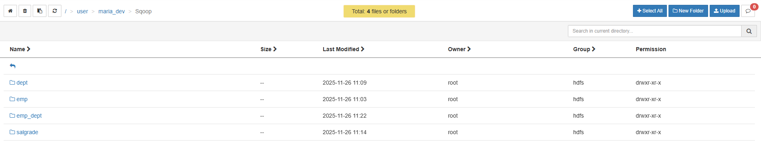
Resultado tabla “dept”.
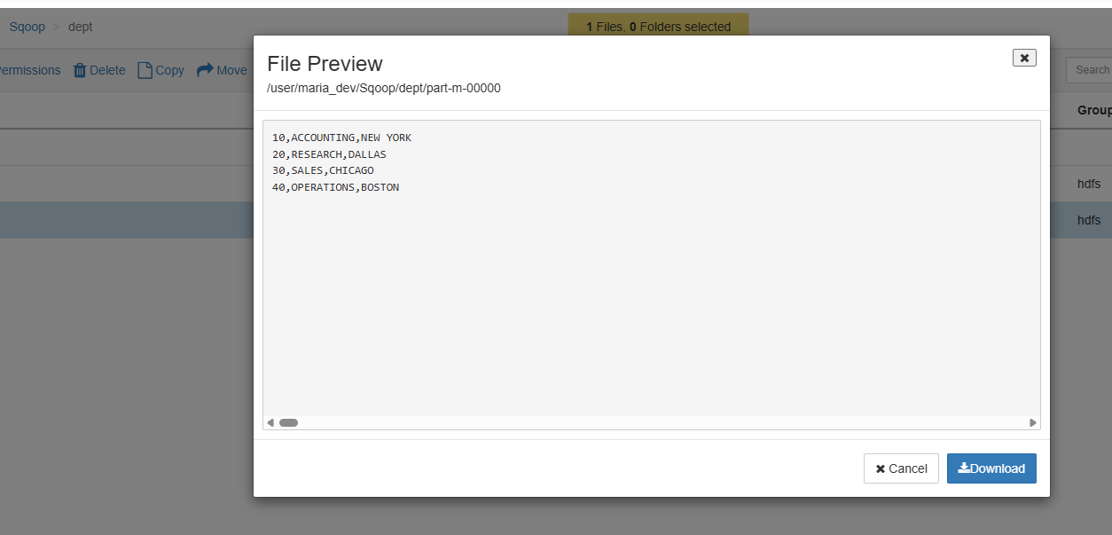
Resultado tabla “emp”.
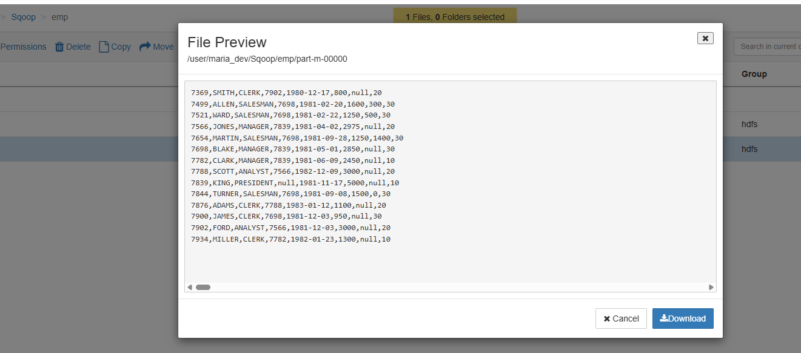
Resultado tabla “salgrade”.
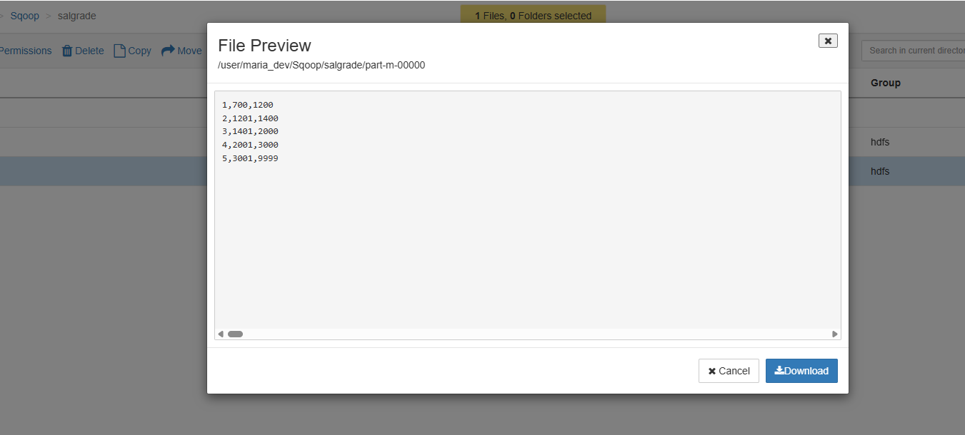
Resultado tabla “emp” unida a la tabla “dept”.
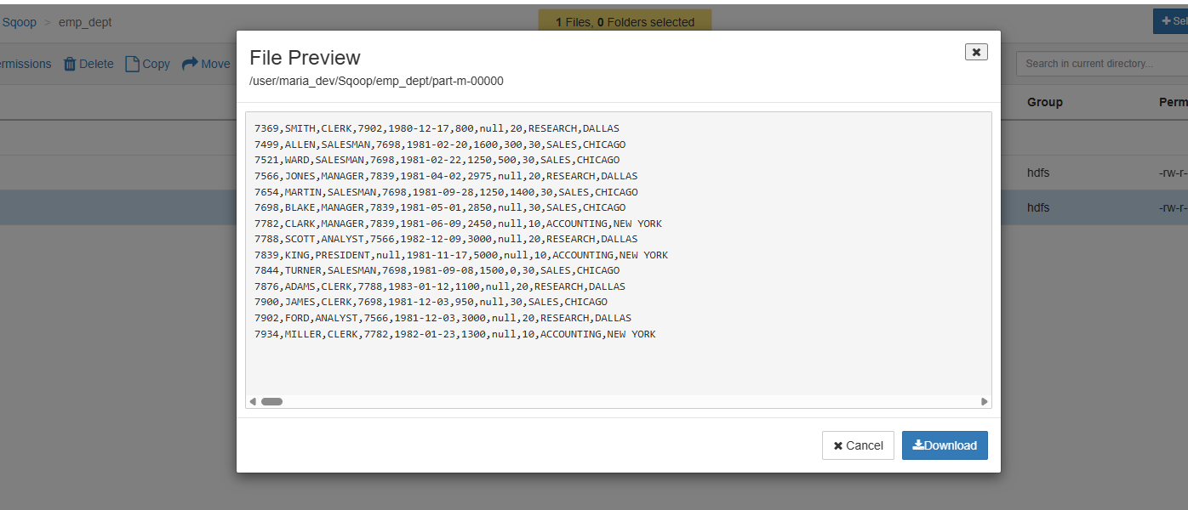
- APARTADO B
  - En la carpeta del usuario maria_dev en HDFS crea una subcarpeta llamada movielens donde guardaremos los archivos u.data, u.user y u.item.
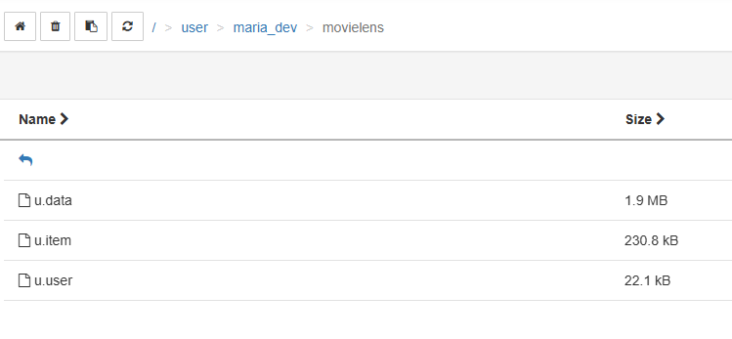
  - Utilizando PIG, al archivo u.user quítale la última columna con el código postal. Guarda el resultado en el archivo u.user2.
Utilizaremos este script:
users = LOAD '/user/maria_dev/movielens/u.user'
USING PigStorage('|')
AS (
user_id:int,
age:int,
gender:chararray,
occupation:chararray,
zip:chararray
);

result = FOREACH users GENERATE
user_id AS user_id,
age AS age,
gender AS gender,
occupation AS occupation;

STORE result INTO '/user/maria_dev/movielens/u.user2' USING PigStorage('\t');
El resultado es:
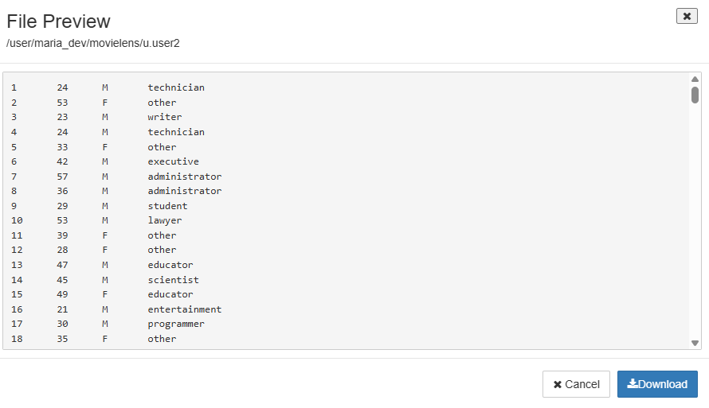
  - Utilizando PIG, del archivo u.item quédate solamente con las dos primeras columnas (id y título). Posteriormente de la columna título extrae el año y guárdala en una nueva columna (anio). En la columna título ha de quedar exclusivamente el título sin el año. Guarda el resultado en un archivo llamado u.item2
Script:
items = LOAD '/user/maria_dev/movielens/u.item'
USING PigStorage('|')
AS (
id:int,
titulo:chararray,
release_date:long,
video_release_date:long,
IMDb_URL:chararray,

unknown:boolean,
action:boolean,
adventure:boolean,
animation:boolean,
childrens:boolean,
comedy:boolean,
crime:boolean,
documentary:boolean,
drama:boolean,
fantasy:boolean,
film_noir:boolean,
horror:boolean,
musical:boolean,
mystery:boolean,
romance:boolean,
sci_fi:boolean,
thriller:boolean,
war:boolean,
western:boolean
);

u2 = FOREACH items GENERATE
id,
titulo;

u3 = FOREACH u2 GENERATE
id,
REGEX_EXTRACT(titulo, '(.*) \\([0-9]{4}\\)', 1) AS titulo_limpio,
REGEX_EXTRACT(titulo, '.*\\(([0-9]{4})\\)', 1) AS anio;

STORE u3 INTO '/user/maria_dev/movielens/u.item2' USING PigStorage('|');
Resultado:
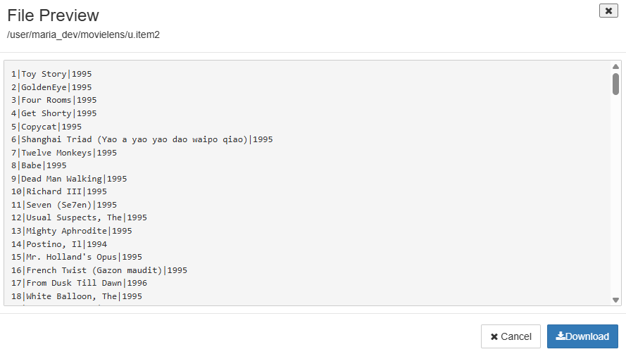
- APARTADO C
  - Crea en tu servidor MySQL de AWS una nueva base de datos llamada movielens.
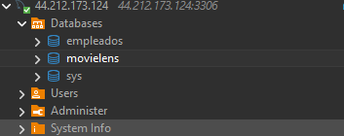
  - En dicha base de datos crea tres tablas (usuarios, votos y películas) con la estructura adecuada para almacenar los ficheros u.data, u.user2 y u.item2. Utiliza sentencias CREATE TABLE. Crea los índices y relaciones entre las tres tablas.
Creamos las tablas usando este script:
CREATE DATABASE IF NOT EXISTS movielens;

USE movielens;

CREATE TABLE usuario (
id int PRIMARY KEY NOT NULL AUTO_INCREMENT,
edad int,
genero varchar(255),
ocupacion varchar(255)
);

CREATE TABLE pelicula (
id int PRIMARY KEY NOT NULL AUTO_INCREMENT,
titulo varchar(255),
anyo int
);

CREATE TABLE voto (
usuario_id int,
pelicula_id int,
valoracion varchar(255),
fecha timestamp,

FOREIGN KEY (usuario_id) REFERENCES usuario(id),
FOREIGN KEY (pelicula_id) REFERENCES pelicula(id),

PRIMARY KEY (usuario_id, pelicula_id)

);
  - Utilizando SQOOP, exporta los tres ficheros de HDFS a sus tablas.
Tabla “usuarios”.
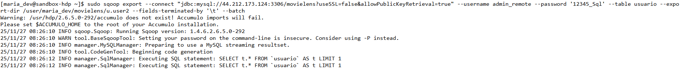
Tabla “peliculas”.
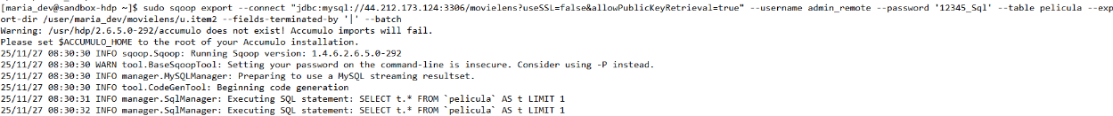
Tabla “valoraciones”.
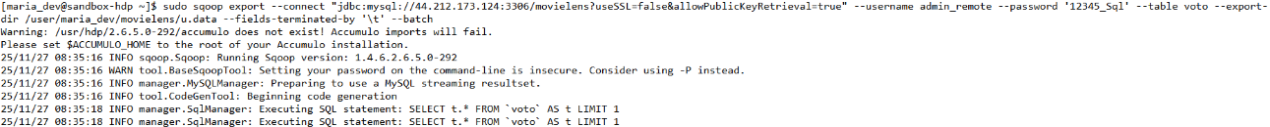
  - Comprueba con sentencias SELECT que los ficheros se importaron correctamente.
Tabla “pelicula”
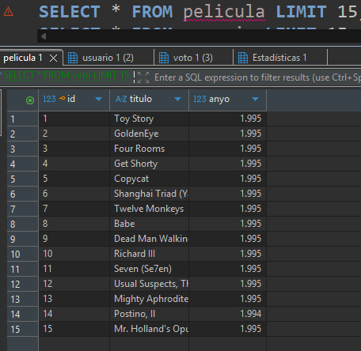
Tabla “usuarios”
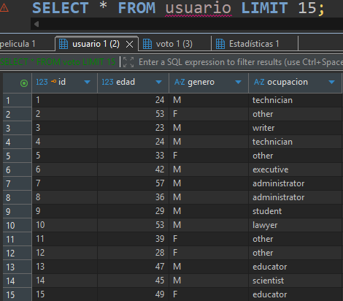
Tabla “usuarios”
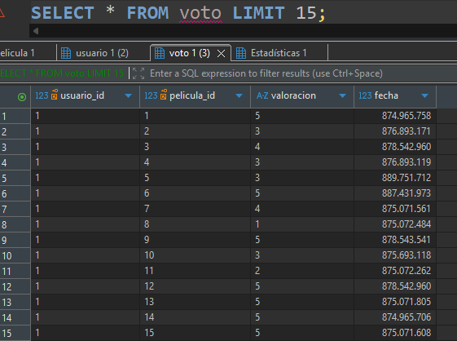
- APARTADO D
  - Top 10 películas más votadas de todos los tiempos (número de votos, no el valor de este).
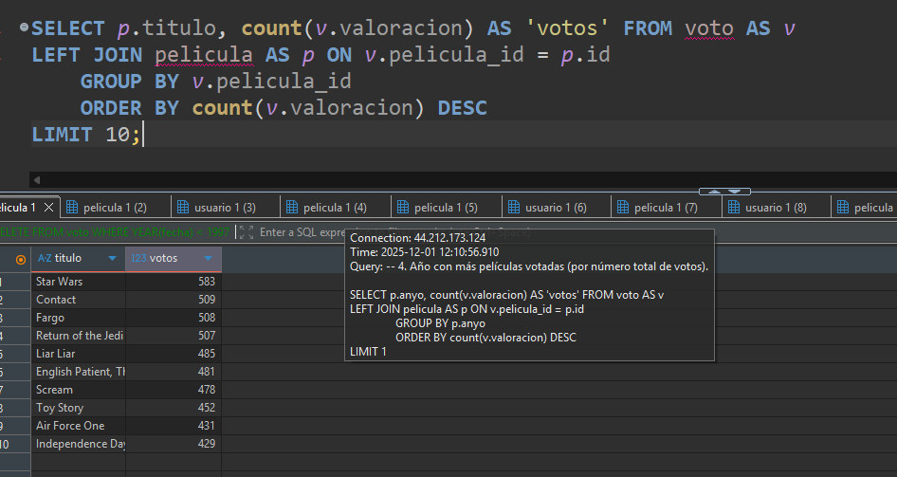
  - Películas con nota media ≥ 4.5 y al menos 100 valoraciones.
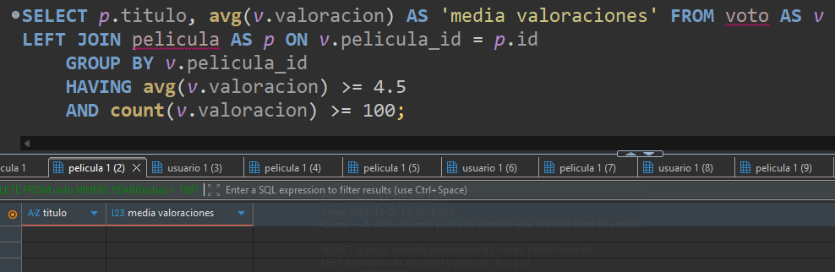
  - Usuarios que han dado más de 300 valoraciones y su nota media.
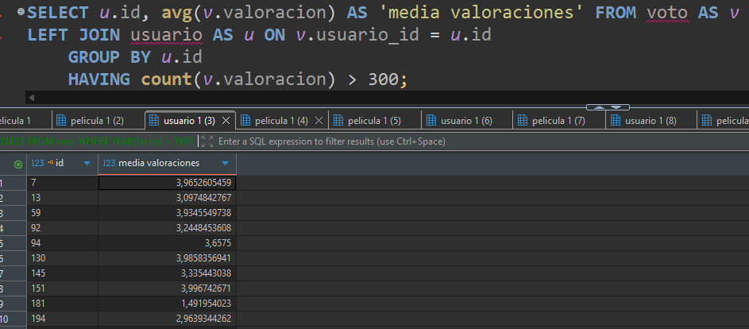
  - Año con más películas votadas (por número total de votos).
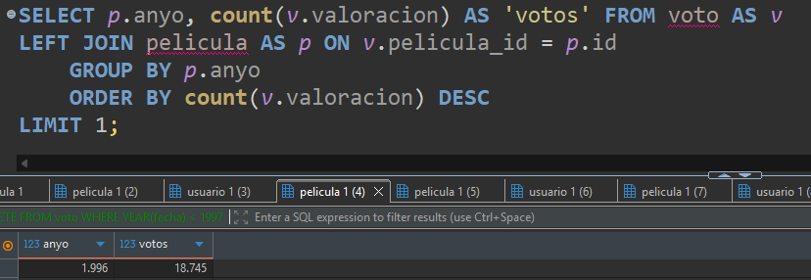
  - Las 5 películas más "polarizadas" (mayor desviación estándar, con valoraciones muy extremas) con al menos 50 votos. (Investiga qué función de SQL de da la desviación estándar).
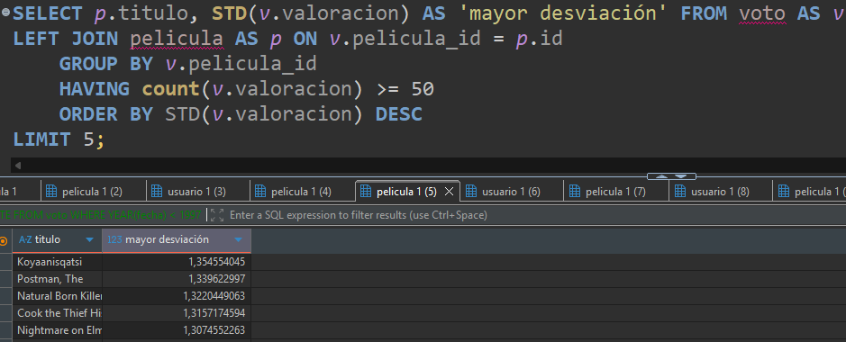
  - Usuarios cuya nota media es menor que la nota media global.
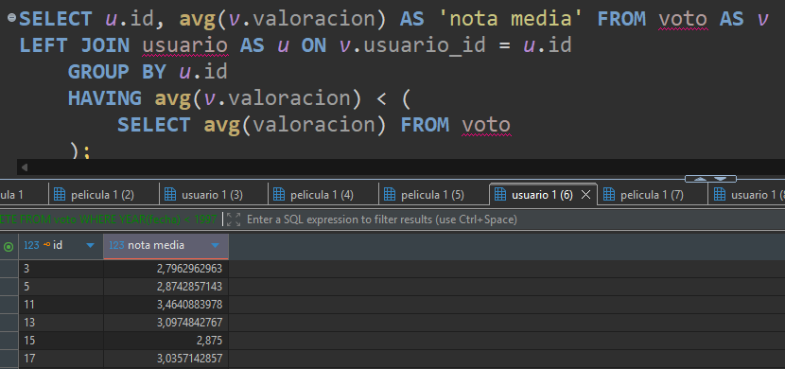
  - Películas que han recibido al menos una valoración de 1 y una de 5 (las más divididas).
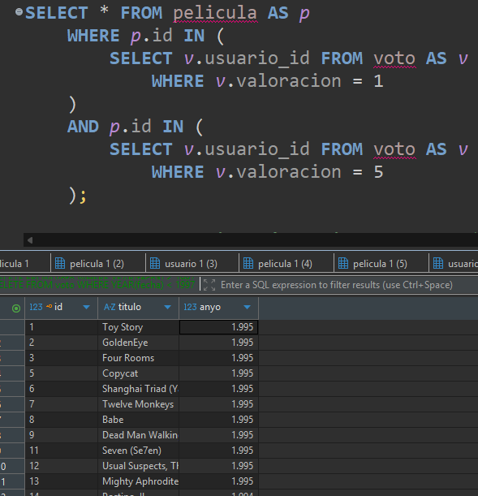
  - Top 10 usuarios más activos en 1997 (por número de valoraciones ese año).
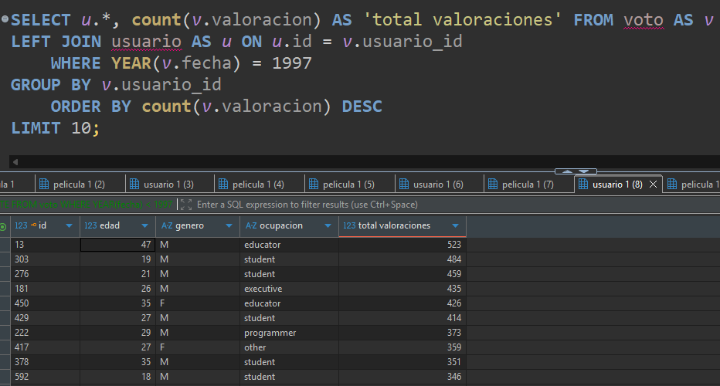
  - Películas estrenadas después de 1995 con mejor nota media que Toy Story (1995).
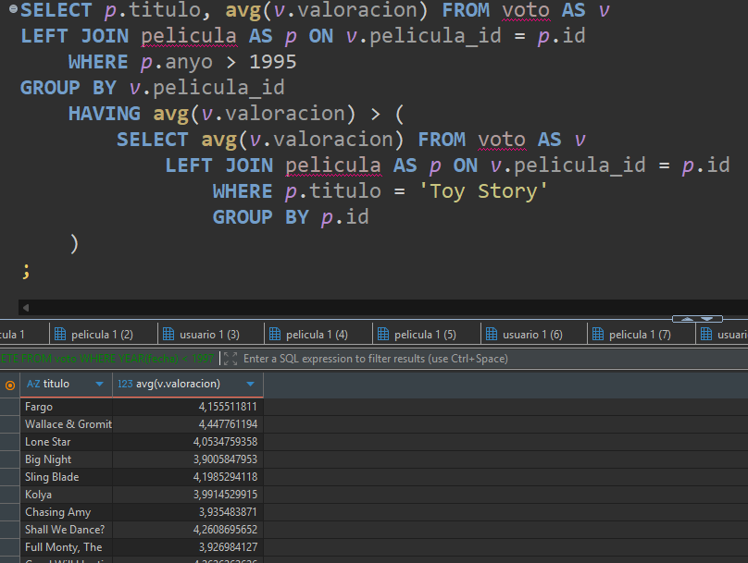
  - Usuarios que han valorado todas las películas estrenadas en 1993.
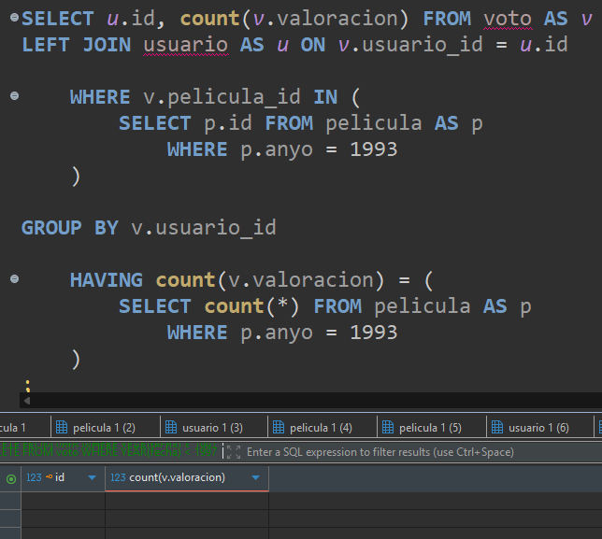
  - Evolución mensual del número de valoraciones en 1998.
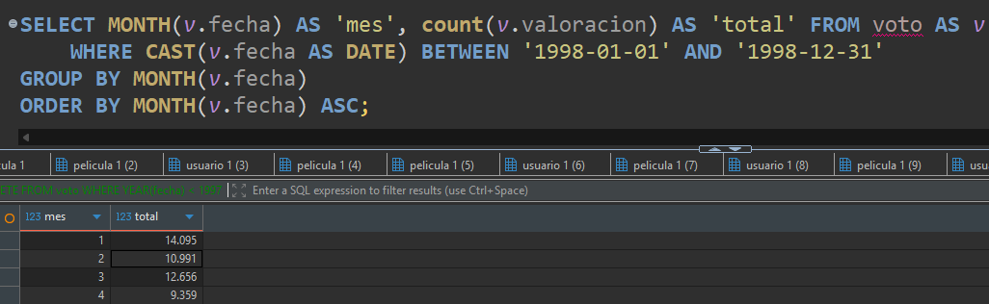
  - Las 5 películas con mayor aumento de popularidad (comparar 1997 vs 1998).
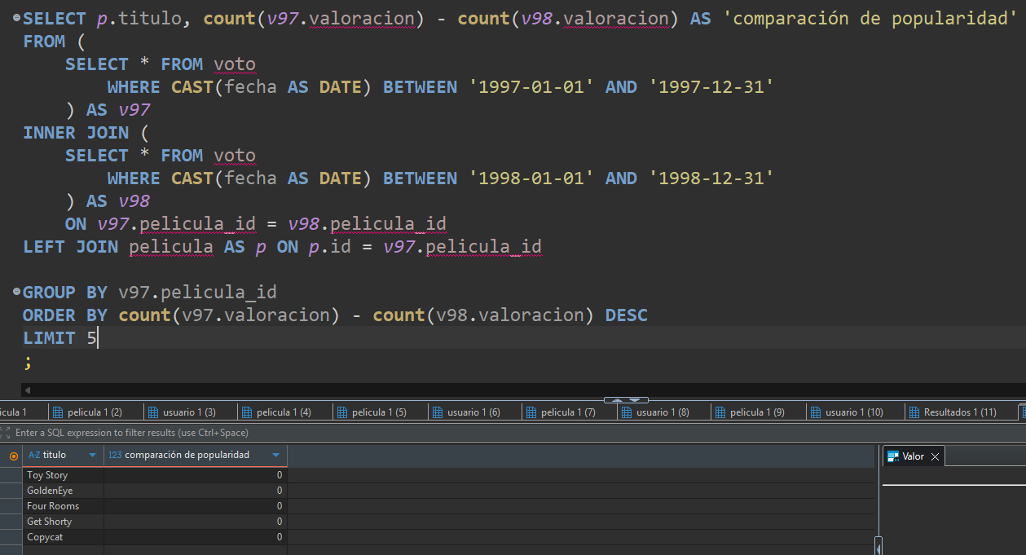
  - Usuarios que han valorado más películas que la media de su género.
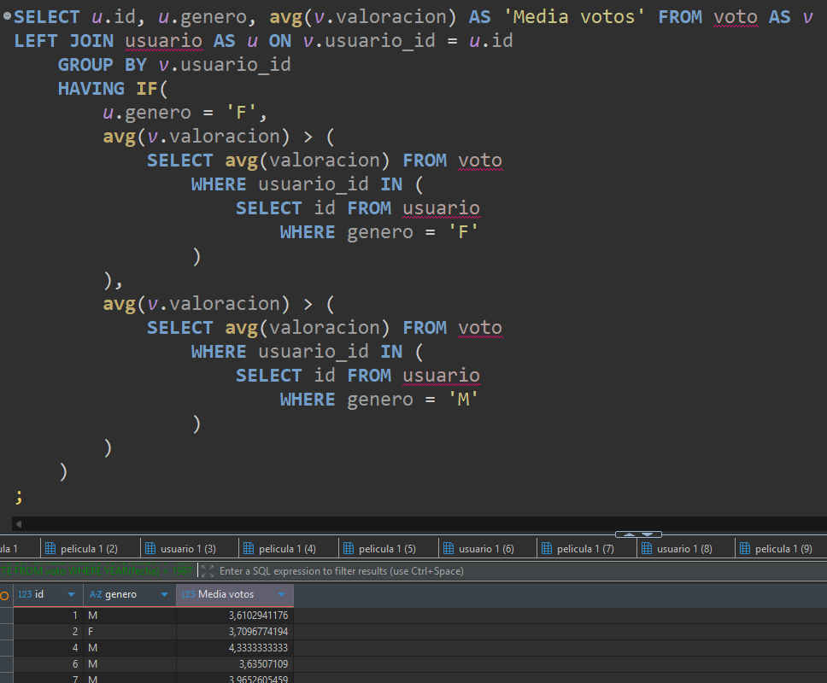
  - Películas que nadie ha valorado con 3 estrellas (solo 1,2,4,5).
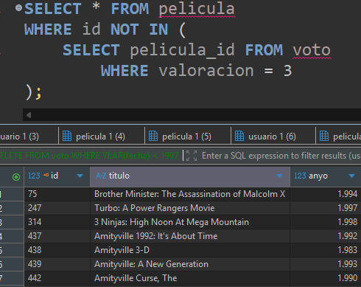
  - Ranking de días de la semana con más actividad (lunes, martes…).
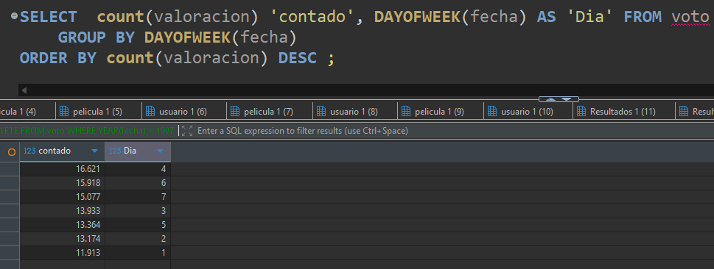
  - Usuarios que han dado su primera y última valoración con diferencia > 6 meses.
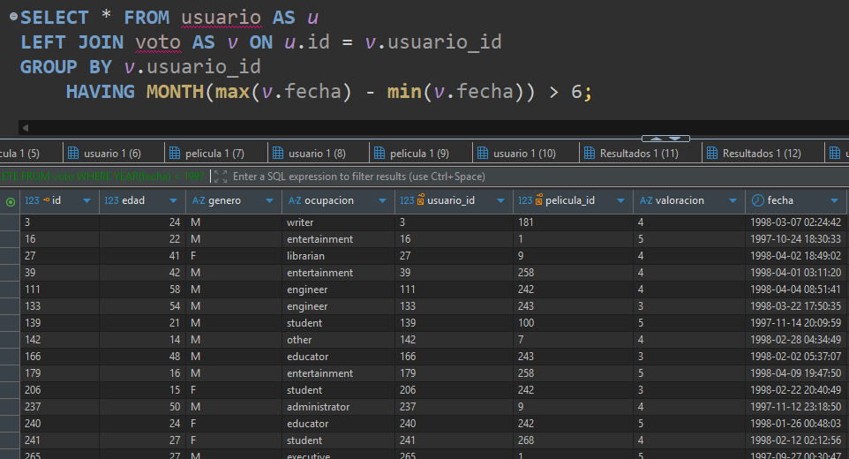
  - Las 10 películas con mayor ratio 5-estrellas / total valoraciones.
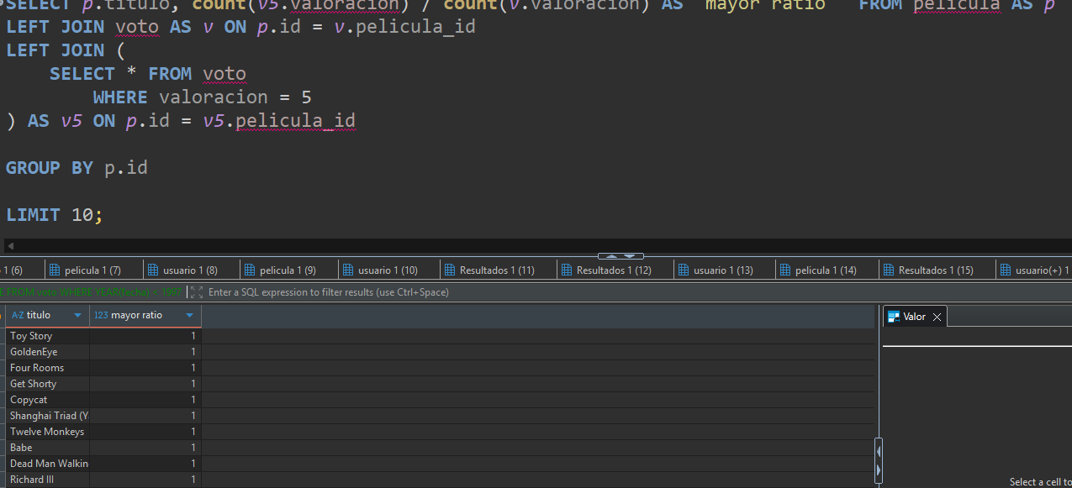
  - UPDATE: Aumenta en 1 año la edad de todos los usuarios (simulación de paso del tiempo).
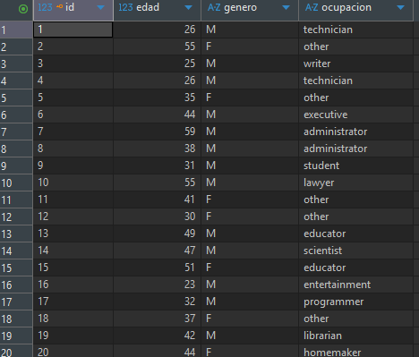
  - INSERT: Añade una nueva película ficticia estrenada hoy.
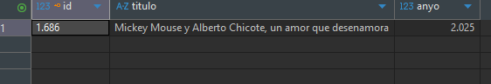
  - DELETE: Elimina todas las valoraciones anteriores a 1997.
